CO NÁS ČEKÁ V ŘÍJNU
2. nebo 3. 10. - PONDĚLÍ nebo ÚTERÝ – SPOLEČNÉ CHVÍLE S PRVŇÁČKY – děti ze zelených jablíček – ve spolupráci se Základní školou Františka Horenského Boršice
2. – 5. 10. - PONDĚLÍ – ČTVRTEK – HELOUDÝNĚ
– ve spolupráci s rodiči, viz. plakát

6. 10. - PÁTEK - PRŮVOD SVĚTLUŠEK
– ve spolupráci s rodiči, místní knihovnou a obcí Boršice

12. 10. - ČTVRTEK – LOGOPEDIE
– vyšetření řeči pod vedením paní Mgr. Chudobové

20. 10. - PÁTEK - DEN STROMŮ
– environmentální výchova na zahradě MŠ

24. 10. - ÚTERÝ - ZAJÁJENÍ PROJEKTU „CELÉ ČESKO ČTE DĚTEM“ – děti ze zelených jablíček – návštěva místní knihovny

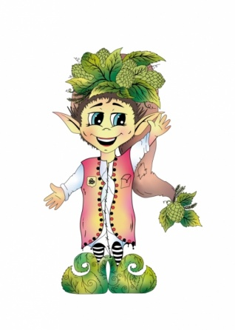
31. 10. - ÚTERÝ – ZAMYKÁNÍ ZAHRADY SE SKŘÍTKEM PODZIMNÍČKEM – environmentální výchova

